2016- 2017 EĞİTİM – ÖĞRETİM YILI 5. SINIF FEN BİLİMLERİ DERS PLÂNI
I.BÖLÜM
Dersin Adı: | Fen Bilimleri | 1. Hafta (19 – 23 Eylül 2016)
Sınıf: | 5.Sınıf
Ünite No-Adı: | 1.Ünite: Vücudumuzun Bilmecesini Çözelim
Konu: | Besinler ve Özellikleri
Önerilen Ders Saati: | 4 Saat
II.BÖLÜM
Öğrenci Kazanımları/Hedef ve Davranışlar: |  | 5.1.1.1. Besin içeriklerinin, canlıların yaşamsal faaliyetleri için gerekli olduğunu fark eder.  5.1.1.2. Vitamin çeşitlerinin en fazla hangi besinlerde bulunduğunu araştırır ve sunar.
Ünite Kavramları ve Sembolleri: |  | Besin  Beslenme  Protein  Karbonhidrat  Yağ  Vitamin  Su ve Mineraller  Dengeli Beslenme  Sigara ve Alkol
Uygulanacak Yöntem ve Teknikler: |  | Anlatım, Soru Cevap, Rol Yapma, Grup Çalışması
Kullanılacak Araç – Gereçler: |  | Öğrenci ders kitabında yer alan etkinlikler için gerekli olan araç-gereçler kullanılacaktır.
Açıklamalar: |  | Protein, karbonhidrat, yağ ve minerallerin ayrıntılı yapısına girilmez yalnızca önemleri vurgulanır.  A, B, C, D, E ve K vitaminleri üzerinde durulur.
Yapılacak Etkinlikler: |  | Etkinlik 1.1. Kolum hızla iyileşiyor.  Etkinlik 1.2. Kutup ayıları neden iridir?  Etkinlik 1.3. Yağlar iz bırakır mı?  Etkinlik 1.4. Yağlar nasıl iz bırakır?  (Okullarımızda kullanılan ders kitaplarının yayınevleri farklılık gösterebildiğinden kitaplardaki etkinlikler de değişebilmektedir. Bu nedenle bu bölüm kullanılan ders kitabındaki etkinliklere göre değiştirilmelidir.)
Özet: | BESİN NEDİR? BESLENME NEDİR?  Canlıların yaşamlarını sürdürebilmeleri, büyüyüp gelişmeleri için tükettikleri yiyecek ve içeceklerin tümüne besin denir. Sağlıklı yaşamak için gerekli olan besin maddelerinin vücudumuza alınmasına beslenme denir. Tüm canlılar yaşamsal faaliyetlerini gerçekleştirebilmek için besinlere ihtiyaç duyar.  TEMEL BESİN İÇERİKLERİ  Tükettiğimiz besinlerde farklı besin içerikleri bulunur. Bu besin içerikleri;  - Karbonhidratlar,  - Proteinler,  - Yağlar,  - Vitaminler,  - Su ve  - Minerallerdir.  Bu besin içeriklerine aşağıdaki örnekler verilebilir.  - Karbonhidratlar: Ekmek, mısır, pirinç, makarna, patates, genel olarak tahıllar karbonhidrat kaynağıdır.  - Proteinler: Et ve et ürünleri (kıyma, sucuk vb.), süt ve süt ürünleri (yoğurt, peynir vb.), yumurta, balık, genel olarak baklagiller de protein kaynağıdır.  - Yağlar: Bitkisel yağlar (Ayçiçek yağı, mısır yağı, zeytinyağı vb.), hayvansal yağlar (tereyağı, kuyruk yağı vb.), ceviz, fındık.  - Vitaminler: Havuç, muz, portakal, genel olarak meyve ve sebzeler vitamin kaynağıdır.  - Su: İçme suyu, meyve ve sebzeler su kaynağıdır.  - Mineraller: Tuz, Süt(Kalsiyum), Su(içerisinde bulunan mineraller)  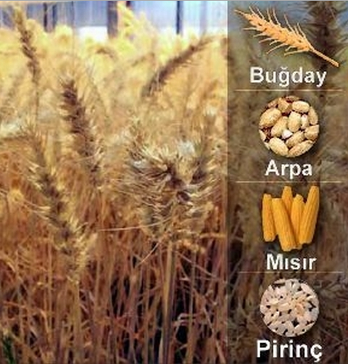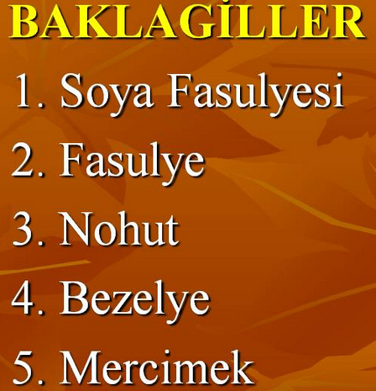  Resim 1 Tahıllar ve Baklagiller  PROTEİNLER  - Proteinler, yapıcı ve onarıcı besin grubuna girer.  - Vücudumuzun büyüyüp gelişmesi ve yaralarımızın iyileşmesi için proteinler gereklidir.  - Vücudun mikroplara karşı direncini artırarak vücudu hastalıklara karşı korurlar.  - Saçların ve tırnakların uzamasını proteinler sağlar.  - Proteinler hem hayvansal hem de bitkisel besinlerde bulunur.  - Et ve et ürünleri (kıyma, sucuk vb.), süt ve süt ürünleri (yoğurt, peynir vb.), yumurta, balık, genel olarak baklagiller de protein kaynağıdır.  * Kolu kırılan bir kişi protein içerikli besinleri tüketirse kırılan kolu daha hızlı iyileşir ve kolundaki alçıdan kısa sürede kurtulmuş olur. Çünkü proteinler vücudumuzdaki yaraların iyileşmesini sağlar.  **Protein içeren besinleri ayırt edebilmek için besin üzerine nitrik asit damlatırız. Eğer sarı renk oluşursa o besinin protein içerdiğini söyleyebiliriz.  KARBONHİDRATLAR  - Karbonhidratlar birinci dereceden enerji verici olarak kullanılırlar.  - Vücudumuz için gerekli olan enerji öncelikli olarak karbonhidratlardan karşılanır.  - Ekmek, mısır, pirinç, bulgur, yulaf, makarna, patates, meyve ve sebzelerin birçoğu, genel olarak tahıllar karbonhidrat kaynağıdır.  *Karbonhidrat içeren besinleri ayırt edebilmek için besin üzerine iyot çözeltisi ya da lügol çözeltisi damlatırız. Eğer mavi ya da mor renk oluşuyorsa o besinin karbonhidrat içerdiğini söyleyebiliriz.  YAĞLAR  - Yağlar da karbonhidratlar gibi enerji veren besinler grubuna girer.  - Karbonhidratlardan sağladığımız enerji vücudumuz için yetersiz kaldığında, gerekli olan enerjiyi yağlardan sağlarız. Bu yüzden yağlar ikinci dereceden enerji kaynağıdırlar.  - Yağlar vücudumuzu soğuğa ve darbelere karşı korur.  - Yağlar bitkisel ve hayvansal kaynaklı besinlerde bulunabilir.  - Bitkisel yağlar (Ayçiçek yağı, mısır yağı, soya, susam, ceviz, badem, fındık, zeytinyağı vb.), hayvansal yağlar (tereyağı, balık yağı, kuyruk yağı vb.),  * Kutup ayılarının soğuğa ve darbelere karşı dayanıklı olması için derilerinin altında yağ depolarlar. Ayrıca kış uykusuna yattıklarında depoladıkları yağdan enerji ihtiyaçlarını karşılarlar.  ** Herhangi bir besin kaynağında yağ bulunup bulunmadığını anlayabilmek için beyaz kâğıt kullanırız. Besin kaynağına kâğıdı sürdüğümüzde eğer şeffaf bir leke bırakıyorsa o besin kaynağında yağ bulunduğunu söyleriz.  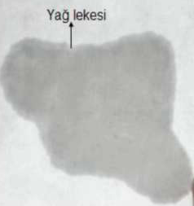  Resim 2Yağ lekesi
III.BÖLÜM
Ölçme ve Değerlendirme: | Kavram ve zihin haritaları, tanılayıcı dallanmış ağaç, yapılandırılmış grid, bulmaca, çoktan seçmeli, açık uçlu, doğru-yanlış, eşleştirme, boşluk doldurma tekniklerinde uygun olanları.
IV.BÖLÜM
Dersin Diğer Derslerle İlişkisi: | *Görsel Sanatlar dersinde farklı besin gruplarına ait meyve–sebze vb. çizimler yaptırılır.  *Beden eğitimi dersinde yapılan etkinliklerin kemik ve kas gelişimine olumlu etkisi belirtilir.  *Türkçe dersinde besinlerle ilgili kompozisyon, şiir yazdırılır.
V.BÖLÜM
Planın Uygulanmasıyla İlgili Diğer Açıklamalar:
www.FenEhli.com www.FenEhli.com www.FenEhli.com www.FenEhli.com
………………………………….. Uygundur
Fen Bilimleri Öğretmeni ………………………………………
Okul Müdürü

www.FenEhli.com

